

به نام خدا
پایه پنجم
درس:علوم موضوع:اهرم ها کاربرگ 10عملکردی

نام: ....................................................... نام خانوادگی: ....................................................... تاریخ: 8/9/1399

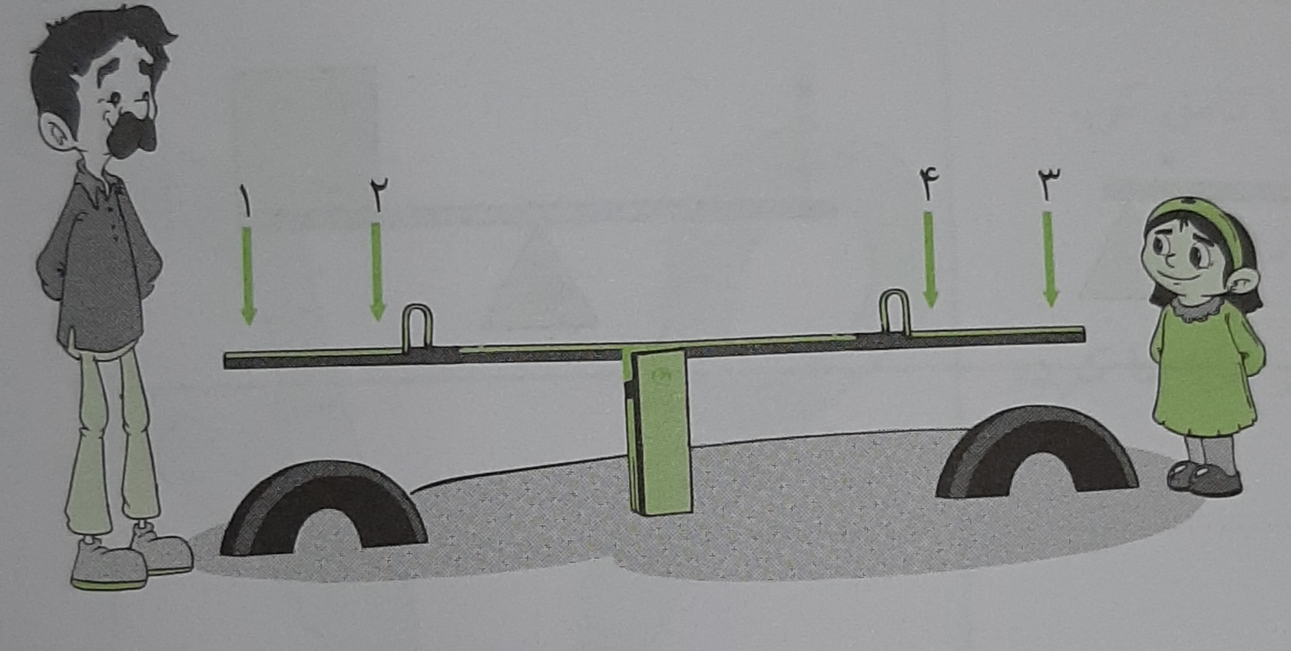
1.سما وپدرش به پارک رفته اند آن ها میخواهند با هم الا کلنگ بازی کنند.مشخص کن هر یک باید در کدام قسمت از الاکلنگ بنشینند تا بتوانند بهتر بازی کنند؟

به نظر من سما باید در قسمت شماره ...............وپدرش در قسمت شماره ی..........بنشیند.
با توجه به سوال بالا (تکیه گاه وسط)شکل ساده شده ی این اهرم ها را رسم کن.
الف)در این اهرم جسم به تکیه گاه نزدیک است وفاصله ی نیرو تا تکیه گاه زیاد است؟

ب)نیروبه تکیه گاه نزدیک است وجسم در فاصله ی دورتری از تکیه گاه قرار گرفته است.

ج)فاصله ی نیرو تا تکیه گاه با فاصله جسم تا تکیه گاه برابر است.

د)در کدام یک از اهرم هایی که رسم کردی جسم را با نیروی کمتری می توان جابه جا کرد؟

پ)حالا برای این حالت از اهرم یک جسم یا ابزار مثال بزن.

2-با دقت به تصاویر زیر نگاه کن.

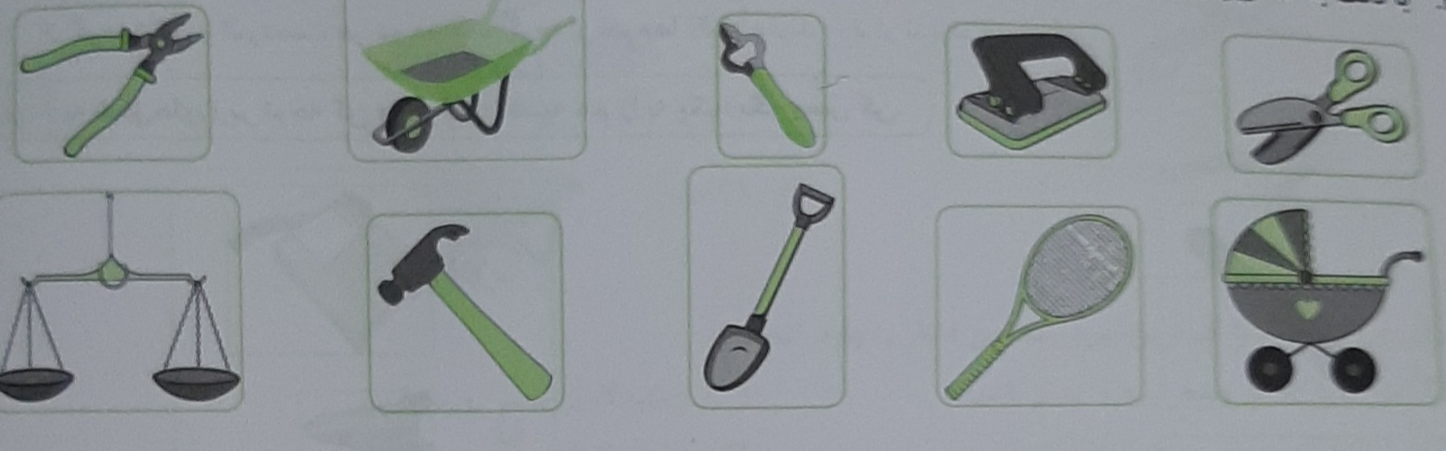

با توجه به شکل نام همه ی آن ها را در جای مناسب بنویس.
شکل اهرم
نام وسیله

